ПРОЕКТ «КҮӨН КҮРЭС»
ССЫЛКИ ПУБЛИКАЦИЙ ЧЕРЕЗ СМИ и СОЦ.СЕТИ
Октябрь
https://t.me/sport_yakutia/11519 Телеграмм канал газеты «Спорт Якутия», афиша
https://www.instagram.com/p/CyPnHrPoKVj/?igshid=MWZjMTM2ODFkZg== Инстаграм страница газеты «Спорт Якутия», афиша
https://t.me/minsport14/7192 телеграмм канал Министерство спорта РС (Я), афиша
http://modun.ru/%d1%84%d0%be%d0%bd%d0%b4-%d0%bd%d0%b2%d1%81-%d1%80%d1%81%d1%8f/ Страница фонда НВС РС (Я) на сайте Modun.ru, положение фестиваля, программа семинара

Ноябрь
http://санаолох.рф/churapchyga-kyen-kyres-chakyr-kytaanah-sylan-solovev-nehiliekterin-ikki-ardylarygar-sa5alanna/ Отборочный этап в Чурапчинском улусе

https://youtu.be/N4WwF5kJctg?si=p1MF-Z0YOFcj-nTR видео-отчет о проведении мероприятия Филиал НВК «Саха» в Чурапчинском улусе

https://t.me/sport_yakutia/12266 реклама в телеграм странице газеты Спорт Якутия
https://www.instagram.com/reel/Cz3VPzdundK/?igshid=MzY1NDJmNzMyNQ== реклама в инстаграм странице газеты “Спорт Якутия”
https://sportyakutia.ru/images/1fotoposel/2023/may23/mayvn23/dagwrest/6f26db98-b490-47d3-8bff-5a6decc19d02.jpg реклама в телеграмм канале газеты «Спорт Якутия»

Декабрь
https://sportyakutia.ru/novosti/etnosport/18920-etnosportsmeny-podnimali-khvoruyu-korovu-i-otbirali-drug-u-druga-lytku Сайт газеты «Спорт Якутия» статья В.П. Коротова
https://www.instagram.com/p/C0dG6SmIQMw/?igshid=MzY1NDJmNzMyNQ== инстаграм Спорт Якутии, фотографии этнофестиваля
Абсолютные чемпионы. Телеграм канал Спорт Якутии https://t.me/sport_yakutia/12689
https://t.me/VladKorotov54 Фотографии известного фотографа Коротова телеграм канал
https://sakhalife.ru/etnosportsmeny-podnimali-hvoruyu-korovu-i-otbirali-drug-u-druga-lytku/ Статья на сайте Сахалайв Коротов ВП.
https://disk.yandex.ru/i/iw7g_bdhXY6PQA ВИДЕОСЮЖЕТ этнофестиваль «Куен курэс»
Выступление на радио 5 декабря 13.10 ч. Вести Саха радио 104,9 Федорова Вера Николаевна
https://t.me/nko_yakutii/2377 Телеграм канал НКО Якутии
http://modun.ru/2023/10/12/2977/ Сайт Модун Итоги этнофестиваля «Куен курэс»
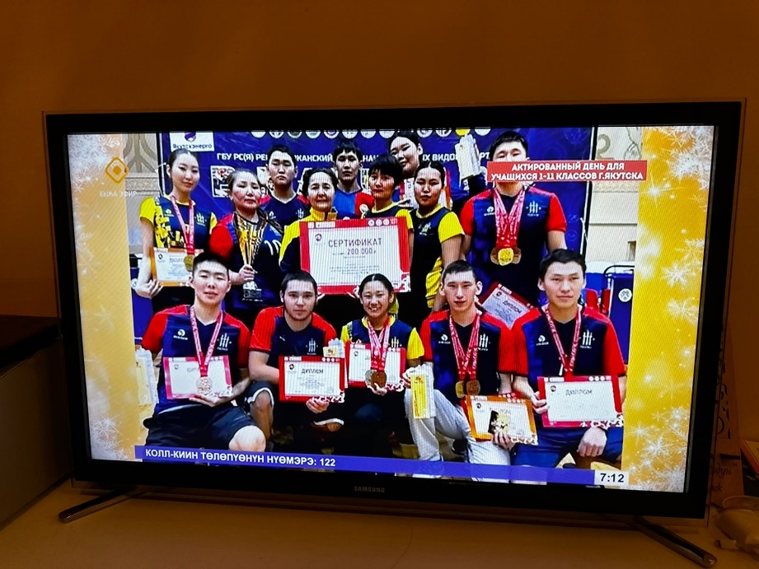
НВК Саха. Передача Саца кун

